# Manuel d’instruction – Site web des trains de collection

🚂

**Dépôt** : <https://github.com/PixelLibre/trains-de-collection>

**Table des matières**

Manuel d’instruction – Site web des trains de collection 1

Travail en local 2

Préparer la MEP (mise en production) 3

Déploiement 4

## Travail en local

Pour travailler en local, on peut télécharger le projet :

1. Aller dans le dépôt (<https://github.com/PixelLibre/trains-de-collection>), cliquer sur « <> Code » → « Download ZIP »
2. 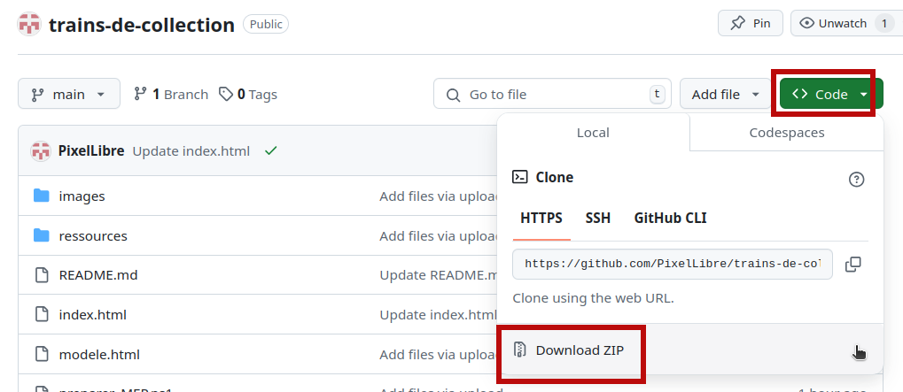Extraire le zip et aller dans le dossier créé.

## Préparer la MEP (mise en production)

Dans l’explorateur de fichier, dans le dossier du projet

1. Ajouter les nouvelles images ou supprimer les trains à retirer dans le dossier « images ».
2. Pour générer ou compléter le CSV avec les nouvelles images, on peut faire une clic-droit sur « preparer_MEP.ps1 » → Exécuter avec PowerShell ou double-cliquer sur le raccourci « Préparer la MEP ». Le fichier « index.html » tire ses informations de ce fichier lors de sa création.
3. Ouvrir le fichier CSV avec Office Calc afin de compléter les informations manquantes. Enregistrer le fichier une fois modifié.
   1. On peut aussi ouvrir le fichier « tableau_trains.xlsx » pour y travailler. Il faut alors « Fichier » → « Enregistrer sous... » → choisir « Texte CSV (.csv) »

|  |  |
| --- | --- |
| **Jeu de caractères** | Unicode (UTF-8) |
| **Séparateur de champ** | ; |
| **Séparateur de chaîne de caractère** | " |

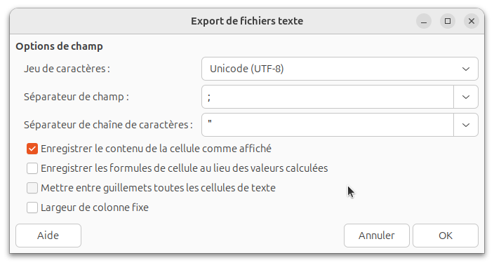

1. Générer le « index.html » final en faisant rouler à nouveau le script : clic-droit sur « preparer_MEP.ps1 » → Exécuter avec PowerShell ou double-cliquer sur le raccourci « Préparer la MEP »

## Déploiement

Pour le déploiement, il suffit de mettre le projet sur [https://github.com](https://github.com/).

Le dépôt : https://github.com/PixelLibre/trains-de-collection

1. Ajouter les images : dans le dossier images, cliquer sur « Add file » → « Upload files »
2. 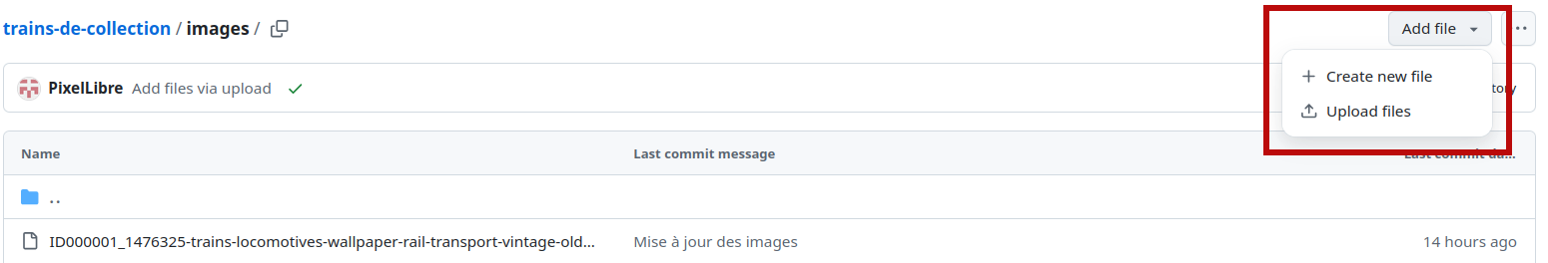Glisser-déposer les fichiers à ajouter
3. 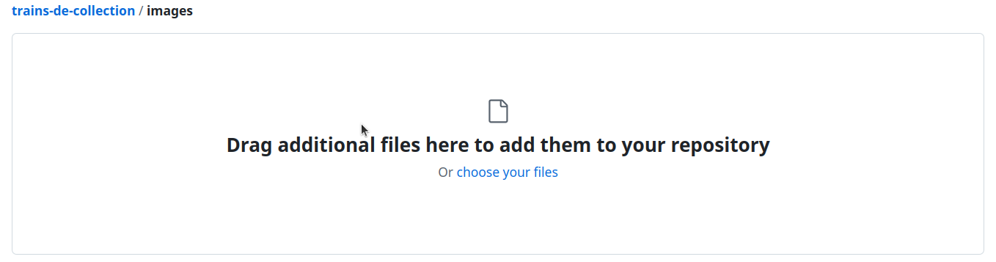Presser « Commit changes » pour enregistrer les changements

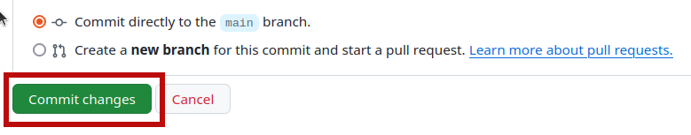

Une fois les images ajouté, on peut retourner dans le dossier principal et mettre « index.html » à jour de la même façon :

1. cliquer sur « Add file » → « Upload files »
2. Glisser-déposer le fichier « index.html »
3. Presser « Commit changes » pour enregistrer les changements

## Retirer un train sans MEP

Pour retirer un train du site sans redéployer à court terme, on peut simplement effacer sa référence du fichier « index.html » du dépôt (https://github.com/PixelLibre/trains-de-collection). Optionnellement on peut aussi supprimer l’image du dossier.

1. Aller dans « index.html »
2. 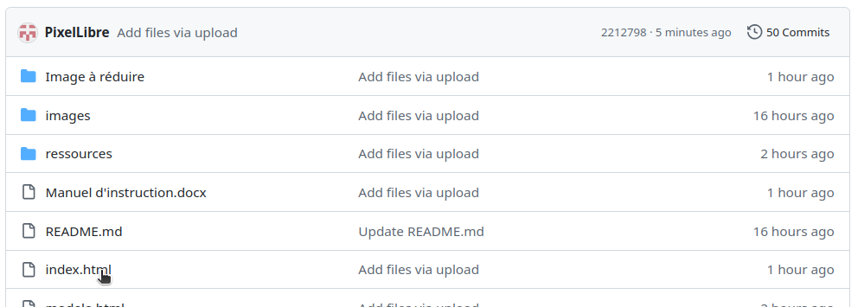Activer l’édition du code avec l’icône de crayon
3. 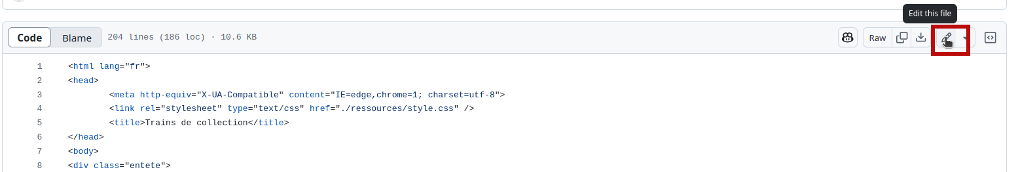Sélectionner et effacer le bloc de code visé
4. 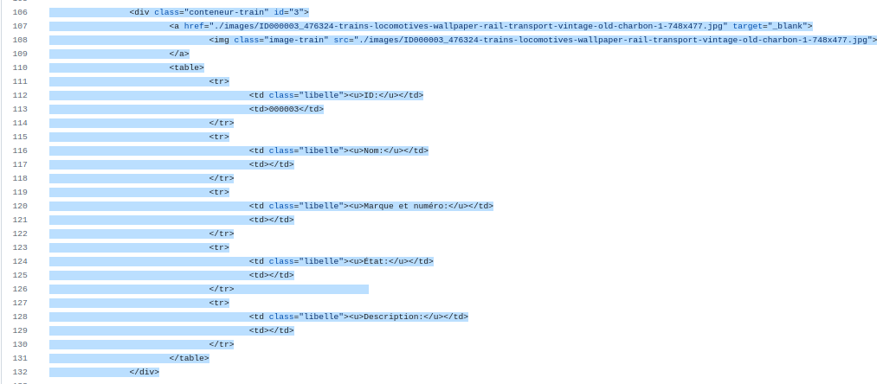Presser « Commit changes » pour enregistrer les changements
5. [Optionnel] Supprimer l’image du dossier « images ». Dans le dossier « images », cliquer sur l’image. Puis sur les « ... » en haut à droite et « Delete file »
6. 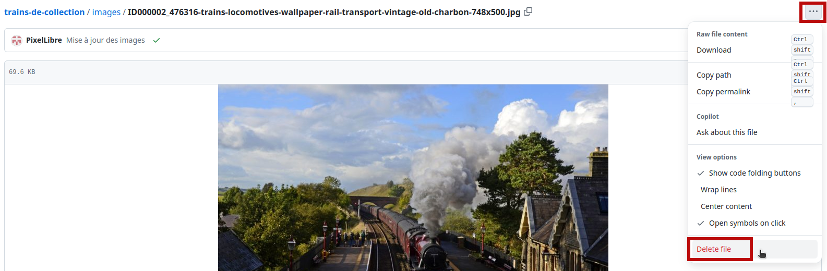Presser « Commit changes » pour enregistrer les changements



## Réduire les images

Pour réduire les images à l’aide du script « reduire_images.ps1 » :

1. Copier-coller les images dans le dossier :

Image à réduire

1. Faire un clic-droit → « Exécuter avec Powershell » sur le fichier script.

Ensuite, les images peuvent être déplacé dans le dossier « images »